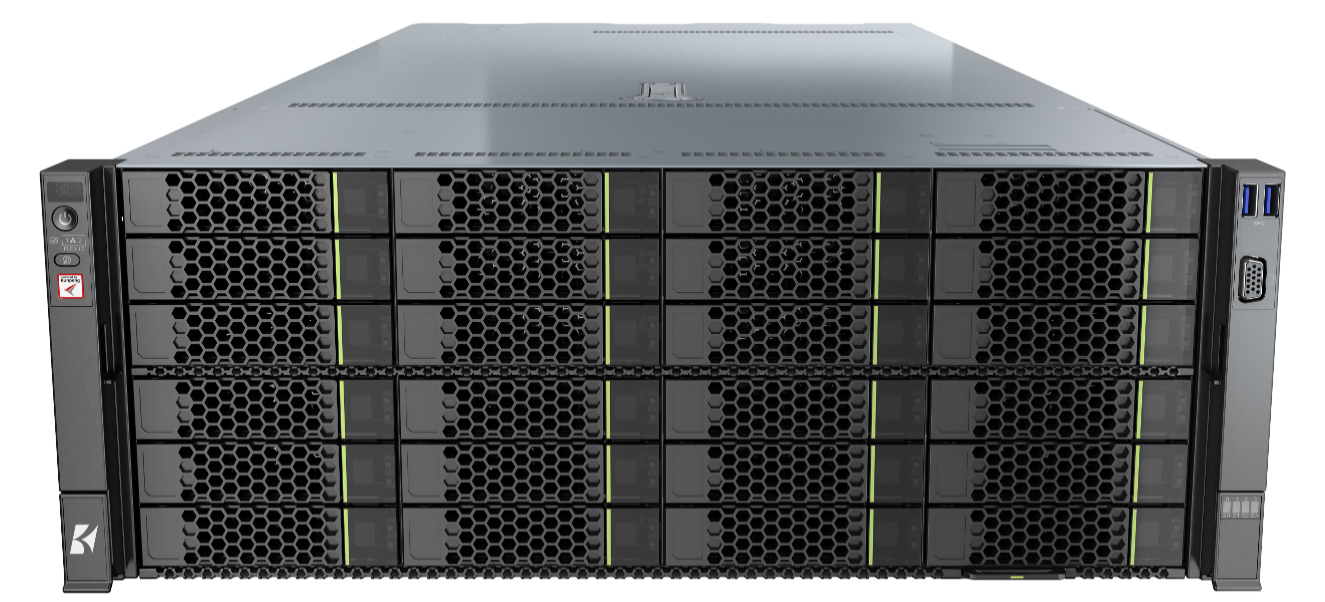

BLK 5280S V2
BLK 5280S V2存储型是基于华为鲲鹏920处理器的4U双路存储计算平台，系统能够提供128核、2.6GHz主频的计算能力和最高560TB本地存储容量。具有海量存储、高性能、低功耗以及易扩展的特点。
产品概述：
- 最多支持2颗鲲鹏920系列处理器；
- 最多支持32/16个DDR4-2933插槽；
- 最多支持40个3.5英寸硬盘；
- 最多支持8个PCIe 4.0 x8或3个PCIe 4.0 x16 + 2个PCIe 4.0 x8标准插槽；
- 2个板载网络插卡，每个插卡支持4*GE电口或者4*10GE光口或者4*25GE光口；
- 2个热插拔2000W交流或1200W直流或1500W直流电源模块，支持1+1冗余。

应用场景：
适合为大数据分析、软件定义存储等应用场景的工作负载进行高效加速。
技术规格：
组件 | 规格（配置鲲鹏 920 7260、 5250、5240或5230 处理器） | 规格（配置鲲鹏920 5220或3210 处理器）
形态 | 4U机架服务器
处理器 | ● 支持2路处理器，处理器包含64核，48核，40核，32核三种配置，频率均为2.6GHz。  ● L3 Cache容量最大为64MB。 | ● 支持2路处理器，处理器包含32核和24核两种配置，频率均为2.6GHz。  ● L3 Cache容量最大为32MB。
内存 | ● 最多32个DDR4内存插槽，支持RDIMM。  ● 内存设计速率最大可达2933MT/s。  ● 内存保护支持ECC、SEC/DED、SDDC、Patrol scrubbing功能。  ● 单根内存条容量支持16GB/ 32GB/64GB/128GB。 | ● 最多16个DDR4内存插槽，支持RDIMM。  ● 内存设计速率最大可达2933MT/s。  ● 内存保护支持ECC、SEC/DED、SDDC、Patrol scrubbing功能。  ● 单根内存条容量支持16GB/ 32GB/64GB/128GB。
存储 | 硬盘：  ● 可提供多种不同的规格。  ● 单个硬盘支持热插拔。  RAID控制卡：  ● 支持多种型号的RAID控制卡。  ● 支持超级电容掉电保护，RAID级别迁移、磁盘漫游等功能，支持自诊断、Web远程设置。
网络 | 单板最大支持两张灵活IO卡。单张灵活IO卡提供以下网络接口：  ● 4个GE电口，支持PXE功能。  ● 4个25GE/10GE光口，支持PXE功能。
PCIe槽位 | 最多支持9个PCIe4.0 PCIe接口，其中1个为RAID扣卡专用的PCIe  扩展槽位，另外8个为标准的PCIe扩展槽位。标准PCIe4.0扩展槽  位具体规格如下：  IO模组1和IO模组2支持以下PCIe规格：  - 支持2个全高全长的PCIe4.0 x16标准槽位（信号为PCIe4.0  x8）和1个全高半长的PCIe4.0 x16标准槽位（信号为PCIe4.0  x8）。  - 支持1个全高全长的PCIe4.0 x16标准槽位和1个全高半长的  PCIe4.0 x16标准槽位（信号为PCIe4.0 x8）。  IO模组3支持以下规格：  - 支持2个半高半长的PCIe4.0 x16标准槽位（信号为PCIe4.0  x8）。  - 支持1个半高半长的PCIe4.0 x16标准槽位。
端口 | ● 前面板提供2个USB 3.0端口，1个 VGA端口。  ● 后面板提供2个USB 3.0端口、1个DB15 VGA端口、1个RJ45串  口、1个RJ45系统管理端口。
机箱风扇 | 4个热插拔的风扇，支持单风扇失效。
系统管理 | iBMC支持IPMI、SOL、KVM over IP以及虚拟媒体，提供1个10/100/1000Mbps的RJ45管理网口。
显卡 | 显卡芯片集成在iBMC管理芯片中，芯片型号为SM750，提供32MB显存，支持最高60Hz频率下16M色彩的最大分辨率是1920x1080像素。
电源 | 2个热插拔2000W交流电源模块，支持1+1冗余
温度 | ● 工作温度：5℃～35℃（41°F～95°F）（符合ASHRAE CLASS A2）  ● 存储温度（≤72小时）：-40℃～+65℃（-40°F～149°F）  ● 长时间存储温度（>72小时）：21℃～27℃（69.8℉～80.6℉）  ● 温度变化每小时小于20℃（36°F）
相对湿度  （RH，无冷凝） | ● 工作湿度：8%～90%  ● 存储湿度（≤72小时）：5%～95%  ● 长时间存放湿度（>72小时）：30%～69%  ● 最大湿度变化率：20%/小时
风量 | ≥204CFM
尺寸 | 175 mm（4U）×447mm×790 mm（高×宽×深）
重量 | ● 硬盘满配最大重量：65Kg  ● 包装材料重量：5kg

